Name/ Nume: ________________ Datum/ Data:____________
1 Calculează.
Rechne.
__ + __ = __ |  | __ + __ = __

2 Calculează.
Rechne.

__ + __ + __ = __ |  | __ + __ = __

__ + __ = __ |  | __ + __ + __ = __

3 Descompune.
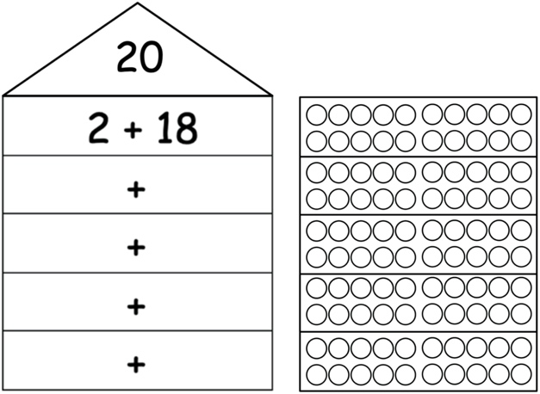
Zerlege.

Аnna are 7 mașini. Tom are 5 mașini. Câte mașini au cei doi împreună? Desenează sau calculează.
Anna hat 7 Autos. Tom hat 5 Autos. Wie viele Autos haben sie zusammen? Zeichne oder rechne.

